Technika, klasa 6.
22.04.2020
Temat: Deser owocowy.
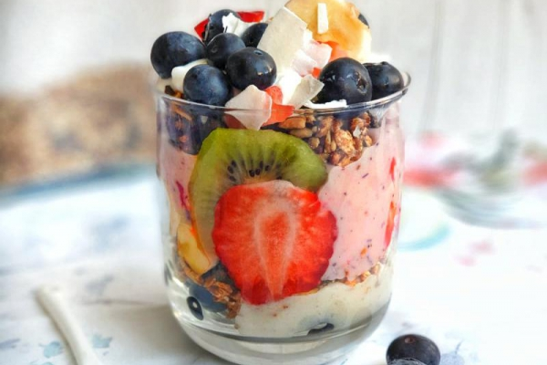
Zadanie:
- Opracuj przepis kulinarny na deser owocowy wg. schematu.
- Wykorzystaj świeże owoce sezonowe, które są dostępne teraz w sklepie.

- Składniki:
-
-
-
-
-
-
-
2. Naczynia i sztućce, przyrządy kuchenne (np. mikser)
-
-
-
-
- Krok po kroku: (Czynności, które należy wykonać)
- Dokładnie umyj ręce
-
-
-
-
-
-
-
-

Tak uzupełniony przepis prześlij do 28 kwietnia na adres:

sp.odrowaz@gmail.com

W temacie wiadomości wpisz: Deser owocowy, Imię, Nazwisko, Załuczne

Rafał Pacer

